Relatório de Monitoramento de Recursos (CPU/Memória)
1. Objetivo
Este relatório detalha os resultados do monitoramento de recursos de uma instância simulada, com foco na detecção de anomalias no uso de CPU e Memória.
2. Metodologia
Os dados de uso de CPU e Memória foram coletados em tempo real pelo script monitor.py, que utiliza a biblioteca psutil para salvar as métricas no arquivo historico.csv.
Posteriormente, o script detector_anomalia.py aplicou o modelo de IA não supervisionado Isolation Forest (sklearn.ensemble.IsolationForest) para analisar esses dados e identificar pontos de dados (timestamps) que representam comportamentos anômalos.
3. Resultados e Análise
Abaixo estão os gráficos gerados pela análise.
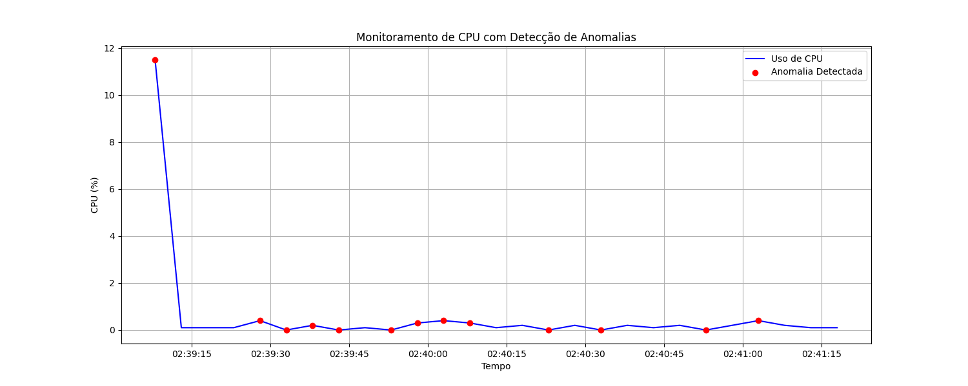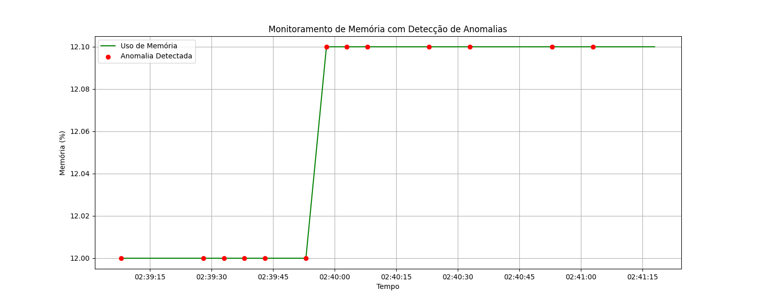
3.1. Análise de Uso de CPU
Análise:
O uso da CPU inicia com um pico muito alto, próximo de 12%, logo no primeiro timestamp (por volta de 02:29:15). Após esse pico inicial, o consumo cai drasticamente para valores próximos de 0%, mantendo-se praticamente estável com pequenas oscilações até o final do período monitorado.
Anomalias detectadas:
O modelo Isolation Forest marcou várias anomalias (pontos vermelhos). O pico inicial de 12%, que é claramente fora do padrão em relação ao restante da série. Pequenas variações subsequentes, mesmo quandoo uso está próximo de 0%, foram consideradas anômalas devido à estabilidade geral do comportamento. Isso indica que o modelo está sensível a qualquer desvio em um padrão extremamente baixo e estável.
Interpretação:
- O pico inicial pode estar relacionado ao momento de inicialização do sistema ou do script de monitoramento.
- As demais anomalias são provavelmente falsos positivos, pois representam variações mínimas que não impactam significativamente o desempenho.
3.2. Análise de Uso de Memória
Análise:
O uso de memória começa em 12% e permanece estável até cerca de 02:39:25. Em seguida, há um pequeno aumento para 12,01%, onde permanece constante até o final do período.
Interpretação:
- O aumento para 12,10% pode indicar carregamento de algum processo ou alocação adicional de memória.
- Como no caso da CPU, a sensibilidade do modelo pode gerar falsos positivos com pouca variabilidade.
4. Conclusão
O monitoramento com Isolation Forest foi eficaz em identificar desvios, mas em ambientes com uso muito baixo e estável, tende a marcar pequenas variações como anomalias.

